Señores,

**TRIBUNAL SUPERIOR DEL DISTRITO DE BOGOTÁ D.C (REPARTO)**

E.S.D

|  |  |
| --- | --- |
| **REFERENCIA:** | ACCIÓN DE TUTELA |
| **DEMANDANTE:** | LA EQUIDAD SEGUROS GENERALES ORGANISMO COOPERATIVO |
| **DEMANDADO:** | JUZGADO NOVEVO CIVIL DEL CIRCUITO DE BOGOTÁ D.C |

**ASUNTO: ACCIÓN DE TUTELA POR MORA JUDICIAL**

**MARÍA ALEJANDRA BORDA SUÁREZ**, identificada con la cédula de ciudadanía No. 1.016.076.788 abogada titulada y en ejercicio, portadora de la Tarjeta Profesional No. 340.077 del C.S. de la J., actuando en calidad apoderada general de **LA EQUIDAD SEGUROS GENERALES ORGANISMO COOPERATIVO**, sociedad cooperativa de seguros, entidad sometida al control y vigilancia de la Superintendencia Financiera de Colombia, identificada con NIT 860028415-5, domiciliada en la ciudad de Bogotá, según consta en la escritura Pública No. 1299 del 1 de julio de 2022 otorgada en la Notaría 10 de Bogotá, registrada en esta Cámara de Comercio el 28 de Julio de 2022, con el No. 00032245 del libro XIII,en ejercicio del derecho consagrado en el artículo 86 de la Constitución Política y reglamentado por el Decreto 2591 de 1991, y en tal sentido, acudo ante su despacho para instaurar **ACCIÓN DE TUTELA** en contra del **JUZGADO NOVENO (09) CIVIL DEL CIRCUITO DE BOGOTÁ D.C.**,en aras de que se conceda el amparo del derecho de administración de justicia por la mora judicial en el pago de un título judicial por $425.583.382.

1. **PARTES Y REPRESENTANTES**

**ACCIONANTES: LA EQUIDAD SEGUROS GENERALES ORGANISMO COOPERATIVO** sociedad legalmente constituida, con domicilio principal en la ciudad de Bogotá, identificada con NIT 860028415-5, domiciliada en la ciudad de Bogotá con dirección de notificaciones judiciales en la carrera 9 A # 99 - 07 Torre 3 Piso 14 de la ciudad de Bogotá, y en la dirección electrónica [notificacionesjudicialeslaequidad@laequidadseguros.coop](mailto:notificacionesjudicialeslaequidad@laequidadseguros.coop), según consta en los Certificados de Existencia y Representación Legal expedidos por la Cámara de Comercio de Bogotá y la Superintendencia Financiera de Colombia que se anexan a la presente.

**ACCIONADO: JUZGADO NOVENO (09) CIVIL DEL CIRCUITO DE BOGOTÁ** órganismo estatal encargado de administrar justicia, domiciliado en la Carrera 9 No. 11-45 Piso 4 Edificio El Virrey de la ciudad de Bogotá, y en la dirección electrónica [j09cctobt@cendoj.ramajudicial.gov.co](mailto:j09cctobt@cendoj.ramajudicial.gov.co).

1. **HECHOS**

**PRIMERO.** El Juzgado 9 Civil del Circuito de Bogotá conoció del proceso ejecutivo bajo el número de radicación 110013103009-2022-00337-00 iniciado por Omar Andrés Caro Bayona en contra de mi representada Equidad Seguros Generales O.C. El demandante solicitó el embargo y la retención de dineros en las cuentas bancarias de mi representada, medida cautelar que fue decretada por el despacho y a la cual se le dio el trámite correspondiente.

**SEGUNDO.** De las entidades bancarias oficiadas para hacer efectivo el embargo, el Banco de Bogotá respondió al Juzgado informando que había efectuado el embargo por la suma indicada, esto es $425.583.382, y que, en cumplimiento de la orden judicial, había realizado el correspondiente depósito judicial a órdenes del despacho ante el Banco Agrario, aportando el respectivo comprobante.

**TERCERO.** Posteriormente, entre las partes del referido proceso se celebró un contrato de transacción, razón por la cual el proceso identificado bajo el número de radicación 110013103009-2022-00337-00 terminó mediante auto proferido el 03 de agosto de 2023 por el Despacho de conocimiento.

**CUARTO.** Como consecuencia de lo anterior, el 07 de septiembre de 2023 se libró el oficio No. 530 que ordenó el levantamiento de las medidas cautelares en contra del demandado, como se observa:

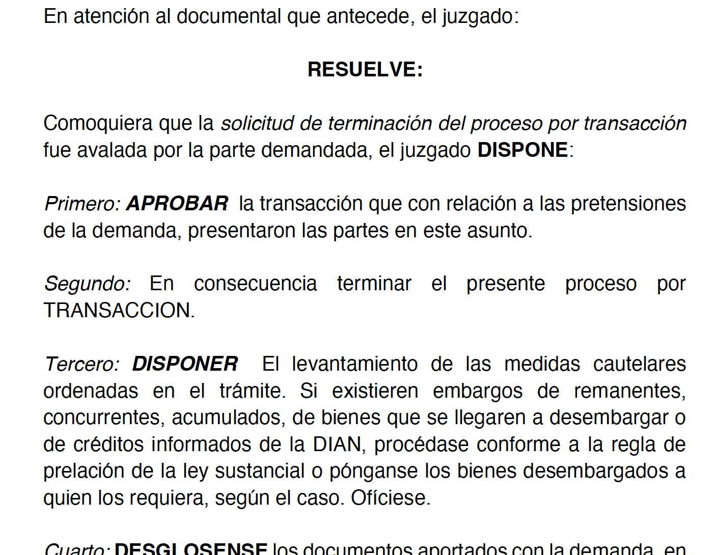

Documento: Auto del 3 de agosto de 2023 proferido por el Juzgado Noveno Civil del Circuito de Bogotá.

Transcripción esencial: “*Tercero: DISPONER El levantamiento de las medidas cautelares ordenadas en el trámite. Si existieren embargos de remanentes, concurrentes, acumulados, de bienes que se llegaren a desembargar o de créditos informados de la DIAN, procédase conforme a la regla de prelación de la ley sustancial o pónganse los bienes desembargados a quien los requiera, según el caso. Ofíciese.”*

**QUINTO.** El día 27 de noviembre de 2023 se radicó ante el juzgado una solicitud de pago por abono en cuenta y se remitió certificación bancaria de la Compañía en la que se espera recibir el pago, a saber:

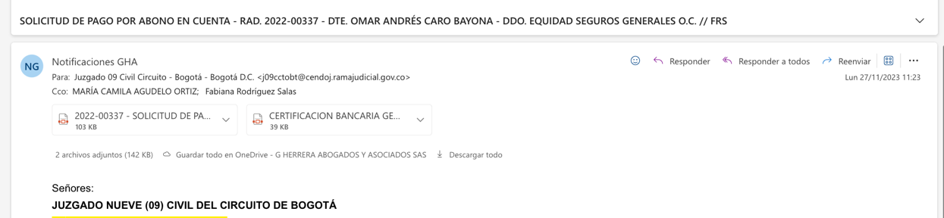

**SEXTO.** En comunicaciones telefónicas con los funcionarios del Juzgado, confirmaron que el Despacho realizaba directamente el abono, información que fue corroborada en el Banco Agrario, quien confirmó que el pago lo hacía directamente el juzgado, por lo que se procedió a solicitar formalmente la entrega de dineros al Juzgado 09 Civil del Circuito de Bogotá el día 30 de enero de 2024.

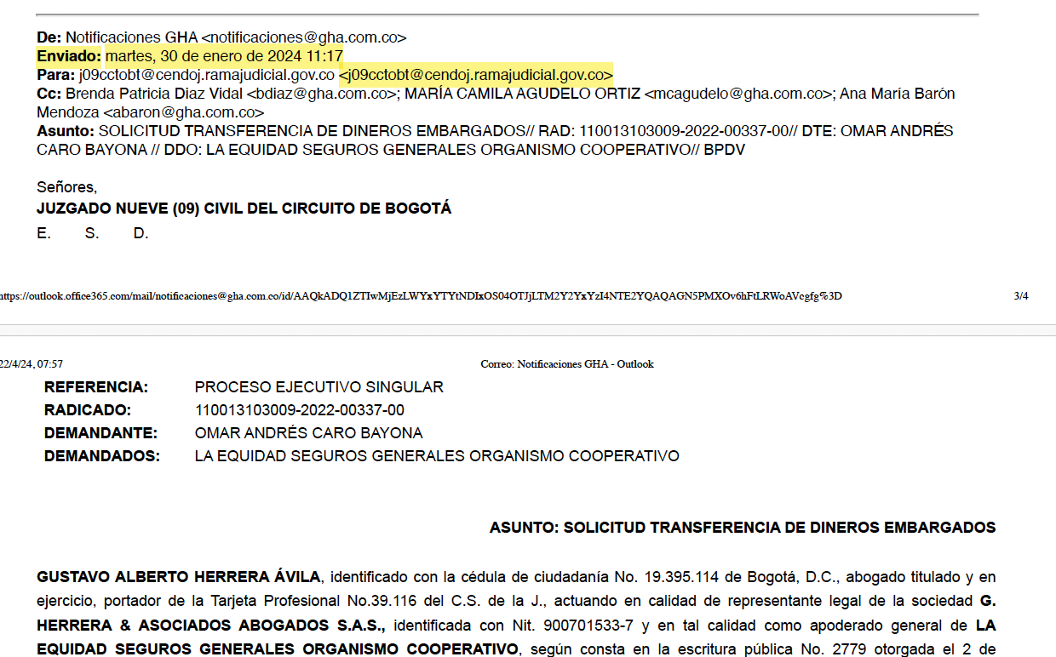

**SÉPTIMO.** El día 26 de febrero de 2024 se radicó REITERACIÓN de la solicitud transferencia de dineros embargados:

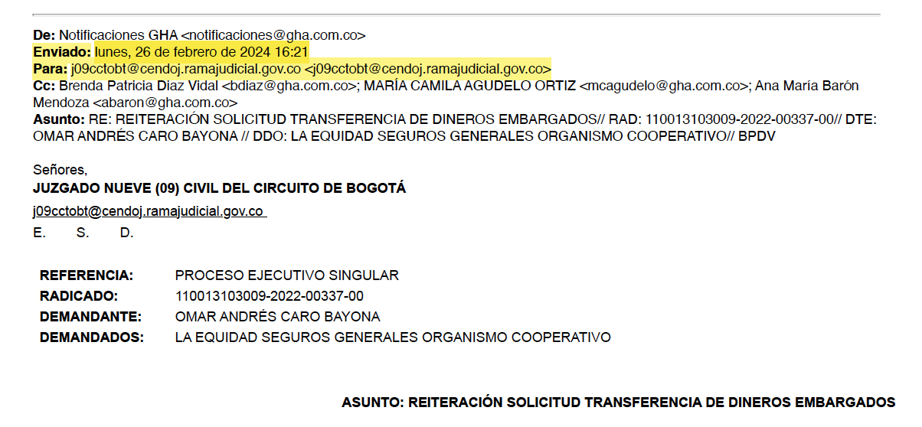

**OCTAVO.** El día 15 de marzo de 2024 se radicó nuevamente REITERACIÓN de la solicitud transferencia de dineros embargados:

.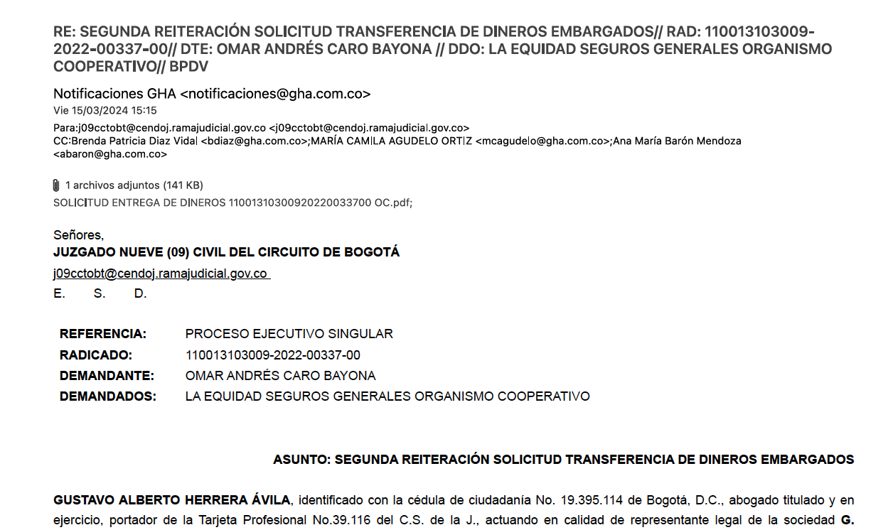

**NOVENO.** El día 22 de abril de 2024 se radicó derecho de petición ante el Juzgado solicitando se informara el estado del título judicial constituido en favor de LA EQUIDAD SEGUROS GENERALES O.C. con ocasión al proceso judicial bajo radicado 110013103009-2022-00337-00, así como también se solicitó que se certificara que documentos hacen falta para la entrega del título a LA EQUIDAD SEGUROS GENERALES O.C.

**DÉCIMO.** El día 22 de abril de 2024 el Juzgado Noveno Civil del Circuito de Bogotá D.C., remitió respuesta indicando que:

*“el proceso 11001310300920220033700 se encuentra al Despacho para resolver lo que corresponda respecto a la orden de pago. Además, me permito informar que, conforme lo dispuesto para estos fines, debe aportar certificación bancaria a donde serán pagados los títulos”*

Como se evidencia, ninguno de los puntos planteados en la petición fueron respondidos, pues no se certificó los documentos remitidos, ni los que hacen falta para la entrega del título, pues como se ha evidenciado la certificación bancaria reposa en el expediente desde el 27 de noviembre de 2023.

**DÉCIMO PRIMERO.** Sin perjuicio de lo anterior, se remitió nuevamente la certificación bancaria para que se procediera con la entrega del título.

**DÉCIMO SEGUNDO.** El día 15 de mayo de 2024 en visita presencial, el funcionario del juzgado indicó que el proceso se encontraba al Despacho desde el día 9 de febrero de 2024, por lo que no se encontraba demorada la resolución a la petición presentada el 27 de noviembre de 2023. Adicionalmente, en el juzgado no se encontraban los sustanciadores del proceso con radicado 110013103009-2022-00337-00.

**DÉCIMO TERCERO.** El día 24 de mayo de 2024 en visita presencial, se indicó que primero debía elaborarse el título, luego se requería la autorización de pago por parte de la Juez Novena (9) Civil del Circuito de Bogotá D.C para finalmente iniciar con la trasferencia del dinero.

**DÉCIMO CUARTO.** El día 11 de junio de 2024 en una nueva asistencia presencial al Despacho, sus funcionarios indicaron que para efectos de realizar la transferencia era necesario aportar la certificación bancaria, por lo que se afirmó que se había entregado en 3 oportunidades, a saber: (i) 27 de noviembre de 2023 (ii) 30 de enero de 2024 y (iii) 29 de abril de 2024.

Posteriormente, la funcionaria procedió a revisar si en efecto contaban con la certificación, a lo cual afirmó que se encontraban en el expediente. Sin embargo, señaló que se encontraba gestionando otros títulos, por lo que debía continuar la espera.

**DÉCIMO QUINTO.** El día 17 de junio de 2024, en una asistencia presencial a las instalaciones, se solicitó información sobre las gestiones de la entrega del dinero y se recalcó que ya se encontraba elaborado el título desde el año 2023. Para en esta ocasión, los funcionarios indicaron que si bien ya está elaborado el título, el mismo debía contar con la autorización de la titular del despacho Noveno (9) Civil Del Circuito De Bogotá, quien para esa fecha se encontraba en licencia, la cual finalizaba el 2 de julio de 2024.

**DÉCIMO SEXTO.** El día 3 de julio de 2024 en una nueva visita presencial se informó que como la Juez Novena (9) Civil del Circuito de Bogotá D.C., se reincorporó ese día de una licencia, el título aún no tenía firma para que se pudiera realizar el pago por transferencia.

**DÉCIMO SÉPTIMO.** El día 10 de julio de 2024 en una nueva visita al juzgado, la funcionaria del Despacho afirmó que se trabajaría en ese título el día viernes 12 de julio de la presente anualidad, por lo que solicitó que nos comunicáramos en esa fecha a fin de verificar el estado del título.

**DÉCIMO OCTAVO.** El día 16 de julio de 2024 a través de llamada telefónica, los funcionarios del Despacho indicaron que estaba pendiente la autorización del Banco Agrario, por lo que conforme a dicha manifestación se entendía que la Juzgadora ya había otorgado su autorización del título y se encontraban en gestiones de transferencia del dinero.

**DÉCIMO NOVENO.** El día 18 de julio de 2024 se acudió de forma presencial a las instalaciones del despacho y para esta calenda informaron que en realidad no han podido realizar ninguna gestión frente al título, en virtud de que se encontraban realizando la estadística trimestral, por lo que se debía continuar con la comunicación a fin de verificar el estado del trámite. Lo cual contradijo lo informado el 16 de julio de 2024.

**VIGÉSIMO.** El día 24 de julio de 2024 en una nueva visita al Juzgado 9 Civil del Circuito de Bogotá, sin embargo, se señaló que la Secretaria del Despacho, quien está a cargo de este trámite no se encontraba en el juzgado y que solo sería posible su asistencia presencial hasta el día martes 30 de julio de 2024.

**VIGÉSIMO PRIMERO.** A la fecha, mi representada no ha obtenido respuesta alguna respecto de las solicitudes efectuadas en relación al título, pues ni siquiera se tiene certeza del estado del título dado que se ha recibido información discordante por parte de los funcionarios del juzgado. Ahora bien, debe indicarse que en virtud del embargo en mención se causa un perjuicio patrimonial a la Compañía de Seguros que represento, por tratarse de una cuantiosa suma que continúa retenida aún después de un año sin ninguna razón.

**VIGÉSIMO SEGUNDO.** En el presente caso, se configura una mora judicial injustificada en virtud de que no existe un motivo razonable que justifique la demora y se encuentra en un constante incumplimiento de las funciones atribuibles al operador judicial. Maxime cuando no conocen el estado del trámite en el que se encuentra el título. Lo anterior en virtud de que como se mencionó en los hechos anteriores, ha transcurrido más de un año desde que el proceso se terminó, si que se desembargue effectivamente el dinero retenido. Debido a ellos se han realizado numerosas solicitudes de pago por abono en cuenta, sin emabrgo, el Despaccho manifiesta que es necesario que se firme y autorice el título por parte de la titular del juzgado, lo cual no ha sido efectuado desde hace un año, por lo que la Equidad Seguros Generales OC sigue teninendo retenido los $425.583.382 que al ser una suma considerable, genera un grave perjuicio patrimonial a mi prohijada.

**VIGÉSIMO TERCERO.** Debido a las anteriores actuaciones, se ha configurado la mora judicial injustificada y por ende la vulneración al derecho fundamental de acceso a la administración de justica, pues el dinero se había embargado en función del proceso ejecutivo que terminó hace un año. Por ello es menester tener en consideración la Sentencia proferida por la Honorable Corte Constitucional:

*“Se configura este fenómeno cuando la tardanza “(i) [es fruto de] un incumplimiento de los términos señalados en la ley para adelantar alguna actuación judicial; (ii) no existe un motivo razonable que justifique dicha demora, como lo es la congestión judicial o el volumen de trabajo, y (iii) la tardanza es imputable a la omisión en el cumplimiento de las funciones por parte de una autoridad judicial.” En esta hipótesis, para el remedio constitucional “bien puede ordenarse excepcionalmente que se proceda a resolver o que se observen con diligencia los plazos previstos en la ley, lo que en la práctica se traduce en una posible modificación del sistema de turnos, salvo aquellos escenarios previamente reconocidos por el legislador”[1]*

1. **PETICIONES**
2. Que se **ORDENE** al Juzgado 09 Civil del Circuito de Bogotá, el CESE de la mora judicial que se presenta en este caso respecto del pago del título por valor de $425.583.382.
3. Que se **ORDENE** al Juzgado Nueve (09) Civil del Circuito de Bogotá D.C., transferir la suma de $425.583.382 a la CUENTA CORRIENTE No. 035486885 cuyo titular es LA EQUIDAD SEGUROS GENERALES identificado(a) con NIT 8600284155.
4. **DERECHO VULNERADO**

Con el actuar del JUZGADO NOVENO (09) CIVIL DEL CIRCUITO DE BOGOTÁ D.C.se está vulnerando el derecho fundamental al acceso a la administración de justicia de LA EQUIDAD SEGUROS GENERALES ORGANISMO COOPERATIVO en virtud de la mora judicial injustificada.

1. **FUNDAMENTOS Y RAZONES DE DERECHO**
2. **PROCEDENCIA DE LA ACCIÓN DE TUTELA POR MORA JUDICIAL INJUSTIFICADA**

Según el artículo 86 de la Constitución Política de 1991, la acción de tutela se ha establecido como un mecanismo para la protección de los Derechos Fundamentales. Lo anterior debido a su eficiencia y celeridad. En consecuencia, todo ciudadano tiene la posibilidad de invocar esta acción cuando sus Derechos Fundamentales se encuentren vulnerados o amenazados. Asimismo, este artículo señala las condiciones para su procedencia, en los siguientes términos:

*“ARTÍCULO 86. Toda persona tendrá acción de tutela para reclamar ante los jueces, en todo momento y lugar, mediante un procedimiento preferente y sumario, por sí misma o por quien actúe a su nombre, la protección inmediata de sus derechos constitucionales fundamentales, cuando quiera que éstos resulten vulnerados o amenazados por la acción o la omisión de cualquier autoridad pública. La protección consistirá en una orden para que aquel respecto de quien se solicita la tutela, actúe o se abstenga de hacerlo. El fallo, que será de inmediato cumplimiento, podrá impugnarse ante el juez competente y, en todo caso, éste lo remitirá a la Corte Constitucional para su eventual revisión. Esta acción solo procederá cuando el afectado no disponga de otro medio de defensa judicial, salvo que aquella se utilice como mecanismo transitorio para evitar un perjuicio irremediable. En ningún caso podrán transcurrir más de diez días entre la solicitud de tutela y su resolución. La ley establecerá los casos en los que la acción de tutela procede contra particulares encargados de la prestación de un servicio público o cuya conducta afecte grave y directamente el interés colectivo, o respecto de quienes el solicitante se halle en estado de subordinación o indefensión”.*

De la lectura del artículo precedente se evidencia el campo de aplicación del que goza la acción de tutela, siendo procedente cuando ante una situación de indefensión no exista otro mecanismo para la tutela de los derechos que están siendo vulnerados.

Por otro lado, el citado artículo condiciona la procedencia de la acción de tutela, en todo caso, a la inexistencia o agotamiento de otro mecanismo de defensa judicial idóneo para la protección de los Derechos Fundamentales del accionante, salvo que la acción de tutela sea el único medio a través de cual se pueda evitar un perjuicio irremediable.

Lo anterior determina el carácter subsidiario que tiene este recurso de amparo, pues procederá siempre que los medios judiciales ordinarios no existan o sean insuficientes para contrarrestar la amenaza o vulneración de los Derechos Fundamentales. Sin embargo, no se trata de una disposición que deba ser aplicada de manera tajante y absoluta, pues el juez deberá considerar su existencia y eficiencia de acuerdo con los supuestos de hecho del caso concreto.

Así las cosas, es menester señalar que, en la presente situación fáctica se evidencia que se agotó con los otros mecanismos de defensa judicial para la protección de los Derechos Fundamentales de mi prohijada, puesto que, se solicitó tanto a través por correos electrónicos, asistencias presenciales al juzgado, llamadas telefónicas y derechos de petición la entrega de dineros embargados.

Por otra parte, la Corte Constitucional ha establecido que, para poder invocar la protección de derechos fundamentales por medio del mecanismo de acción de tutela, es necesario cumplir con otro principio a parte de la subsidiariedad, y este es, el de inmediatez. En estos términos se ha expresado la Corte Constitucional en la sentencia T 087/2018 bajo la ponencia de la Magistrada Gloria Stella Ortiz Delgado:

*“La jurisprudencia de este Tribunal ha precisado que el presupuesto de inmediatez (i) tiene fundamento en la finalidad de la acción, la cual supone la protección urgente e inmediata de un derecho constitucional fundamental; (ii) persigue la protección de la seguridad jurídica y los intereses de terceros; e (iii) implica que la tutela se haya interpuesto dentro de un plazo razonable, el cual dependerá de las circunstancias particulares de cada caso.”*

Con base en todo lo anterior, pongo de presente que el derecho al acceso de la administración de justicia, que es un derecho fundamental consagrado en la Constitución Política, relevante para la protección de los sujetos, cuando nos encontramos ante una mora judicial injustificada, a saber:

*“El desconocimiento del plazo razonable viola la garantía de acceso oportuno a la administración de justicia. No obstante, si bien la administración de justicia debe ser en tiempo, como un elemento esencial de la garantía efectiva de un debido proceso, no todo retardo en la adopción de una decisión judicial genera per se una infracción a la Constitución. Para que esto ocurra, se debe probar que la dilación injustificada tuvo origen en la falta de diligencia del funcionario judicial en el cumplimiento de sus deberes o que el plazo del proceso sea irrazonable. Como ya se ha advertido, el concepto de plazo razonable es indeterminado, pero determinable y procura acudir al análisis de las especificidades de cada caso en particular.”[2]*

El anterior apartado permite inferir que, la vulneración del derecho al derecho al acceso a la justicia atribuye la posibilidad de accionar al autor de la transgresión para garantizar la protección que confiere la norma superior. De igual forma, del artículo mencionado se evidencia la salvaguarda del derecho a la defensa, pues en este existe un conjunto de facultades y garantías que se ampara en cada fase del procedimiento, asimismo la Corte Constitucional señala lo siguiente:

*“Se configura este fenómeno cuando la tardanza “(i) [es fruto de] un incumplimiento de los términos señalados en la ley para adelantar alguna actuación judicial; (ii) no existe un motivo razonable que justifique dicha demora, como lo es la congestión judicial o el volumen de trabajo, y (iii) la tardanza es imputable a la omisión en el cumplimiento de las funciones por parte de una autoridad judicial.” En esta hipótesis, para el remedio constitucional “bien puede ordenarse excepcionalmente que se proceda a resolver o que se observen con diligencia los plazos previstos en la ley, lo que en la práctica se traduce en una posible modificación del sistema de turnos, salvo aquellos escenarios previamente reconocidos por el legislador”[3]*

Lo dicho de forma precedente permite aseverar que, la trasgresión de estes derechos fundamentales permite instaurar el mecanismo de acción de tutela, pues, asimismo en Sentencia C-590 de 2005 bajo la ponencia de la doctora Gloria Stella Ortíz Delgado señala que, la Corte Constitucional ha admitido que el amparo constitucional puede presentarse contra decisiones judiciales que quebranten los derechos fundamentales de las partes y se aparten de los mandatos constitucionales.

En relación al caso en concreto, se vulneró el derecho al acceso a la administración de justicia. Lo anterior, en virtud de que el **JUZGADO NOVENO (09) CIVIL DEL CIRCUITO DE BOGOTÁ D.C.,** se configura una mora judicial injustificada en virtud de que no existe un motivo razonable que justifique la demora y aunado a ello el operado judicial se encuentra en un constante incumplimiento de las funciones atribuibles a este.

Asimismo, los días 27 de noviembre de 2023, 30 de enero y 29 de abril de 2024 se radicó solicitud formal a efectos de que se materializara el pago por abono en cuenta y se remitió certificación bancaria de la Compañía. Posteriormente, los días 15 de mayo, 24 de mayo, 11 de junio, 17 de junio, 3 de julio, 10 de julio, 16 de julio, 18 de julio y 24 de julio del año 2024, se acudió a las instalaciones del despacho de judicial a fin de verificar el estado del trámite. Sin embargo, los funcionarios del despacho afirmaban que se encontraban en las gestiones pertinentes.

De hecho, de las visitas presenciales y llamadas telefónica puede afirmarse que el Despacho no conoce el estado del trámite en el que se encuentra el título. Lo anterior en virtud de que ya se había remitido la certificación bancaria de mi prohijada en mas de tres oportunidades y el Juzgado continuaba solicitando este documento, así como también indicaron en varias oportunidades que se debía elaborar el título, cuando el mismo ya se encuentra realizado desde el año 2023. Por otra parte, se otorga información no concordante, pues se indicó mediante llamada telefónica que se encontraba pendiente la autorización del Banco Agrario y luego se informó que realmente seguía pendiente los trámites de autorización por parte de la juez sobre le título.

Finalmente, pongo de presente que de conformidad con lo establecido en el artículo 86 de la Constitución, la acción de tutela no tiene término de caducidad. Sin embargo, como se mencionó con anterioridad, la solicitud de amparo debe formularse en un plazo razonable desde el momento en el que se produjo el hecho vulnerador. Esta exigencia se deriva de la finalidad de la acción constitucional, que pretende conjurar situaciones urgentes que requieren de la actuación rápida de los jueces. Por ende, como se puede evidenciar en el caso concreto, la misma acción de tutela se está presentando en un tiempo prudencial, toda vez, que pese a que se ha intentado conjurar el perjuicio a través de solicitudes formales, pero el mismo no ha sido atendido en los meses que han transcurrido de la presente anualidad.

1. **ACCIÓN DE TUTELA COMO MECANISMO TRANSITORIO**

La acción de tutela consagrada en el artículo 86 C.P. constituye un mecanismo de defensa judicial transitorio, el cual procede para el caso bajo estudio, pues es menester que se otorgue protección inmediata de los derechos fundamentales, debido a que el Juzgado Noveno (09) Civil del Circuito de Bogotá D.C., genera una permanente vulneración al derecho constitucional esbozado en el presente escrito.

En cuanto a que el mecanismo de tutela es un requisito residual y subsidiario, la Corte Constitucional ha establecido que solo procede cuando (i) el afectado no dispone de otro medio de defensa judicial en el ordenamiento, - caso en el cual la tutela entra a salvaguardar de manera inmediata los derechos fundamentales invocados -, o (ii) cuando existiendo otro medio de defensa judicial, éste (iii) o no resulta idóneo para el amparo de los derechos vulnerados o amenazados, o (iv) la tutela procede como mecanismo transitorio para evitar un perjuicio irremediable. Aunado a ello, ha señalado la jurisprudencia constitucional en sentencias como la T-702 – 2008 que estos deben ser inminentes, graves, urgentes e impostergables, esto es, que el riesgo o amenaza de daño o perjuicio debe caracterizarse por tratarse de “… una amenaza que está por suceder prontamente; (ii) [porque] … el daño o menoscabo material o moral en el haber jurídico de la persona sea de gran intensidad; (iii) porque las medidas que se requieren para conjurar el perjuicio irremediable sean urgentes; y (iv) porque la acción de tutela sea impostergable a fin de garantizar que sea adecuada para restablecer el orden social justo en toda su integridad”.

En este orden de ideas, de conformidad con el art. 86 Superior un juez de tutela se encuentra frente a un perjuicio irremediable, cuando se presenta “la posibilidad cierta y próxima de un daño irreversible frente al cual la decisión judicial ordinaria que resuelva el litigio pudiera resultar tardía”, de manera que es procedente y debe prosperar la acción de tutela “con efectos temporales mientras se tramita el juicio, con el fin de evitar que aquél se perfeccione”.

Igualmente, ha afirmado la jurisprudencia constitucional que el Juez de tutela debe expresar en la sentencia que su orden es de carácter temporal, puesto que “…permanecerá vigente sólo durante el término que la autoridad judicial competente utilice para decidir de fondo la acción instaurada por el afectado”. También ha estimado como término razonable para que el actor tutelar interponga los recursos judiciales previstos por las vías ordinarias un tiempo de entre tres a cuatro meses a partir de la notificación del fallo de tutela, así como que la tutela quedará sin efectos si el actor no inicia las acciones judiciales correspondientes.

En este caso, presentar la presente tutela tiene como objeto un mecanismo transitorio, puesto que no existen otros medios de defensa judicial ordinario idóneos para conjurar la violación al derecho fundamental de acceso de administración de justicia de LA EQUIDAD SEGUROS ORGANISMO COOPERATIVO.

Por lo anterior, solicito que se admita la presente tutela como medida transitoria para proteger el derecho fundamental a la petición.

1. **PRUEBAS**

Con el fin de ejercer y proteger los Derechos Fundamentales de LA EQUIDAD SEGUROS GENERALES ORGANISMO COOPERATIVO, solicito se sirva decretar las siguientes pruebas:

1. Respuesta del 07 de febrero de 2023 al oficio de embargo remitida por el Banco de Bogotá donde consta el depósito judicial ante el Banco Agrario
2. Auto del 16 de agosto de 2023 que declaró terminado el proceso por transacción
3. Oficio 530 del 7 de septiembre de 2023 en el que se declaró el levantamiento de medidas cautelares
4. Soporte de envío de la solicitud transferencia de dineros embargados junto con la certificación bancaria el día 30 de enero de 2024.
5. Soporte de envío de la reiteración de la solicitud transferencia de dineros embargados junto con la certificación bancaria el día 26 de febrero de 2024.
6. Soporte de envío de la segunda reiteración de la solicitud transferencia de dineros embargados junto con la certificación bancaria el día 15 de marzo de 2024
7. Petición radicada el día 18 de abril de 2024 ante el Juzgado.
8. Soporte de la petición radicada el día 2 de abril de 2024.
9. Respuesta de petición emitida por el Juzgado Noveno (9) Civil del Circuito de Bogotá D.C.
10. **JURAMENTO**

MARÍA ALEJANDRA BORDA SUÁREZ, identificada con Cédula de Ciudadanía con la cédula de ciudadanía No. 1.016.076.788, abogada en ejercicio, titular de la Tarjeta Profesional No. 340.077 del Consejo Superior de la Judicatura, en mi condición de Apoderada General de LA EQUIDAD SEGUROS GENERALES ORGANISMO COOPERATIVO manifiesto bajo gravedad de juramento que no se ha invocado acción de tutela bajo lo mismos hechos o supuestos de hecho y/o jurídicos, y que todo lo anteriormente escrito en el documento es verídico.

1. **ANEXOS**
2. Pruebas relacionadas en el acápite de “Pruebas”
3. Documentos de identificación de la suscrita.
4. **NOTIFICACIONES**

* La suscrita apoderada, en la XXXXXX de la ciudad de Bogotá y en la dirección de correo electrónico XXXXX
* **LA EQUIDAD SEGUROS GENERALES ORGANISMO COOPERATIVO** sociedad legalmente constituida, con domicilio principal en la ciudad de Bogotá recibe notificaciones judiciales en la carrera 9 A # 99 - 07 Torre 3 Piso 14 de la ciudad de Bogotá, y en la dirección electrónica [notificacionesjudicialeslaequidad@laequidadseguros.coop](mailto:notificacionesjudicialeslaequidad@laequidadseguros.coop)
* **JUZGADO NOVENO (09) CIVIL DEL CIRCUITO DE BOGOTÁ** órganismo estatal encargado de administrar justicia, recibe notificaciones judiciales en la Carrera 9 No. 11-45 Piso 4 Edificio El Virrey de la ciudad de Bogotá, y en la dirección electrónica [j09cctobt@cendoj.ramajudicial.gov.co](mailto:j09cctobt@cendoj.ramajudicial.gov.co).

Cordialmente,

**MARÍA ALEJANDRA BORDA SUÁREZ**

C.C. Nº 1.016.076.788 de Bogotá

T.P. N° 340.077 del C. S. de la J.

1. Sentencia de la Corte Constitucional SU179 del 9 de junio de 2021 Exp. T-7.996.798 MP. Alejandro Linares
2. Sentencia de la Corte Constitucional T-099 del 15 de abril de 2021 EXP. T-7.867.622 MP. José Fernando Reyes
3. Sentencia de la Corte Constitucional SU179 del 9 de junio de 2021 Exp. T-7.996.798 MP. Alejandro Linares